**Crear las siguientes formas:**

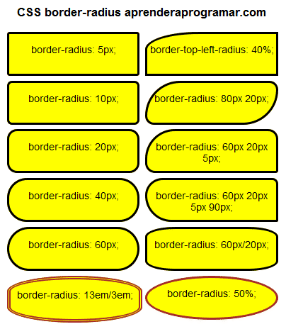

**Documentación**

**FORMAS DE ESPECIFICAR EL REDONDEO**

El redondeo de una esquina se puede especificar con un parámetro “R” que indica el radio del círculo que se va a emplear para generar el redondeo (cuanto más grande mayor efecto de redondeo conseguiremos).

Aunque el uso de un fragmento de círculo es quizás lo más habitual, también podemos generar esquinas a partir de un fragmento de elipse como vemos en la siguiente imagen.

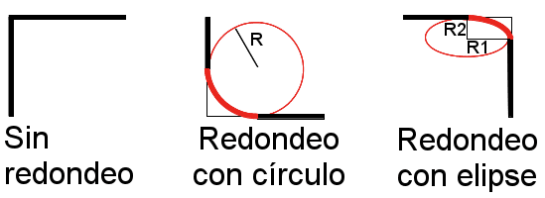

Cuando usamos un fragmento de elipse hemos de especificar dos parámetros, un valor horizontal R1 y un valor vertical R2. Si R1 y R2 son iguales equivale a usar un solo valor. Si R1 y R2 son distintos generamos distintos efectos de “achatamiento”.

**PROPIEDAD BORDER-TOP-LEFT-RADIUS**

| **PROPIEDAD CSS border-top-left-radius** | |
| --- | --- |
| **Función de la propiedad** | Permite redondear la esquina superior izquierda de una caja CSS y definir la forma en que se hace indicando parámetros que hacen la esquina más o menos redondeada. |
| **Valor por defecto** | 0 |
| **Aplicable a** | Todos los elementos. |
| **Valores posibles para esta propiedad** | Una unidad de medida válida CSS (indica radio para el círculo que genera el redondeo de la esquina superior izquierda, excepto si se usa un porcentaje) |
| Dos unidades de medida válidas CSS (la primera medida indica radio horizontal de la elipse a emplear y la segunda medida radio vertical) |
| **inherit** (se heredan las características del elemento padre). |
| **Ejemplos aprenderaprogramar.com** | .myContainer {border-top-left-radius: 40px;} .myContainerSP { border-top-left-radius: 40px 20px;} |

**PROPIEDADES BORDER-TOP-RIGHT-RADIUS, BORDER-BOTTOM-LEFT-RADIUS Y BORDER-BOTTOM-RIGHT-RADIUS**

Estas propiedades funcionan de la misma forma que hemos visto para border-left-top-radius. Nos permiten especificar el redondeo individual de cada una de las esquinas superior derecha, inferior izquierda o inferior derecha.

**PROPIEDAD BORDER-RADIUS (SHORTHAND)**

| **PROPIEDAD CSS border-radius** | |
| --- | --- |
| **Función de la propiedad** | Permite especificar el redondeo de todas las esquinas de una caja CSS y definir la forma en que se debe hacer. |
| **Valor por defecto** | 0 |
| **Aplicable a** | Todos los elementos. |
| **Valores posibles para esta propiedad** | Una unidad de medida válida CSS (indica radio para el círculo que genera el redondeo de todas las esquinas) |
| Dos unidades de medida válidas CSS (la primera medida indica radio superior izquierdo y radio inferior derecho; la segunda medida indica radio superior derecho e inferior izquierdo) |
| Tres unidades de medida válidas CSS (la primera medida indica radio superior izquierdo, la segunda radio superior derecho e inferior izquierdo y la tercera radio inferior derecho) |
| Cuatro unidades de medida válidas CSS (la primera medida indica radio superior izquierdo, la segunda radio superior derecho, la tercera radio inferior izquierdo y la cuarta radio inferior derecho) |
| Una a cuatro unidades de medida / Una a cuatro unidades de medida (las unidades a la izquierda de la barra son radio horizontal para el formato de elipse y las unidades a la derecha de la barra son radio vertical) |
| **inherit** (se heredan las características del elemento padre). |
| **Ejemplos aprenderaprogramar.com** | .myContainer {border-radius: 40px;} .myContainerSP { border-radius: 40px / 20px;} |

 El generador de bordes redondeados

<https://www.cssmatic.com/border-radius>